無料の日本語学習サイト
- ちびむすドリル
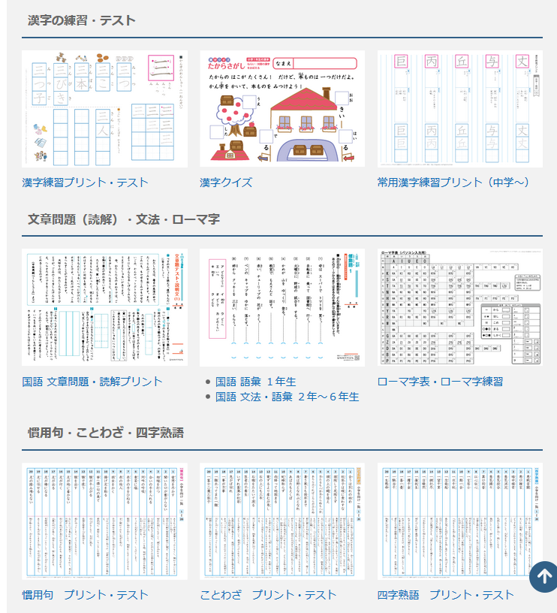
https://happylilac.net/sy-link.html
https://happylilac.net/syogaku.html

小学生 国語漢字

１年生漢字 練習・テスト
２年生漢字 練習・テスト
３年生漢字 練習・テスト
４年生漢字 練習・テスト
５年生漢字 練習・テスト
６年生漢字 練習・テスト
都道府県名の漢字 練習・テスト
小学生 漢字クイズ問題
中学/高校 漢字 練習・テスト
旧暦の月の名前 漢字 練習・テスト

文章問題（読解）

国語 文章問題・読解 ３～６年生

文法・語彙（ごい）

国語 語い １年生
国語 文法・語い ２～６年生

慣用句・ことわざ・四字熟語

慣用句 一覧・テスト
ことわざ 一覧・テスト
四字熟語 一覧・テスト

日本地図 プリント・テスト
世界地図 プリント・テスト
地図記号 カード・テスト

歴史

歴史プリント・テスト

無料 小学生教材 リンク集

国語・算数・理科・社会 教材サイトリンク集

学習に使う用紙・ノート

学習帳 ノート用紙
絵日記帳・原稿用紙など

学習ポスター

ひらがな表
カタカナ表
九九表

- ぷりんときっず
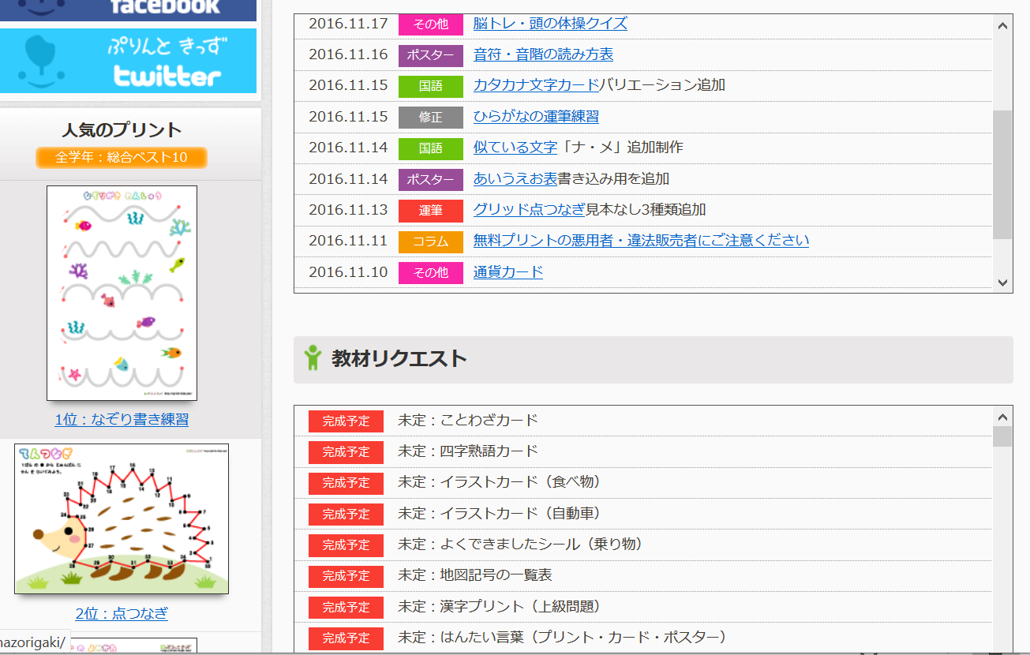
https://print-kids.net/

運筆プリント：幼児
国語プリント：幼児～１年生
算数プリント：幼児～１年生
国語プリント：２年生
算数プリント：２年生
国語プリント：３年生
算数プリント：３年生
学習ポスター：全学年
時計の読み方練習
くらべる問題

なぞり書き練習
プリント印刷の裏技

- すきるまドリル
https://sukiruma.net/download-hiragana_nyugaku/
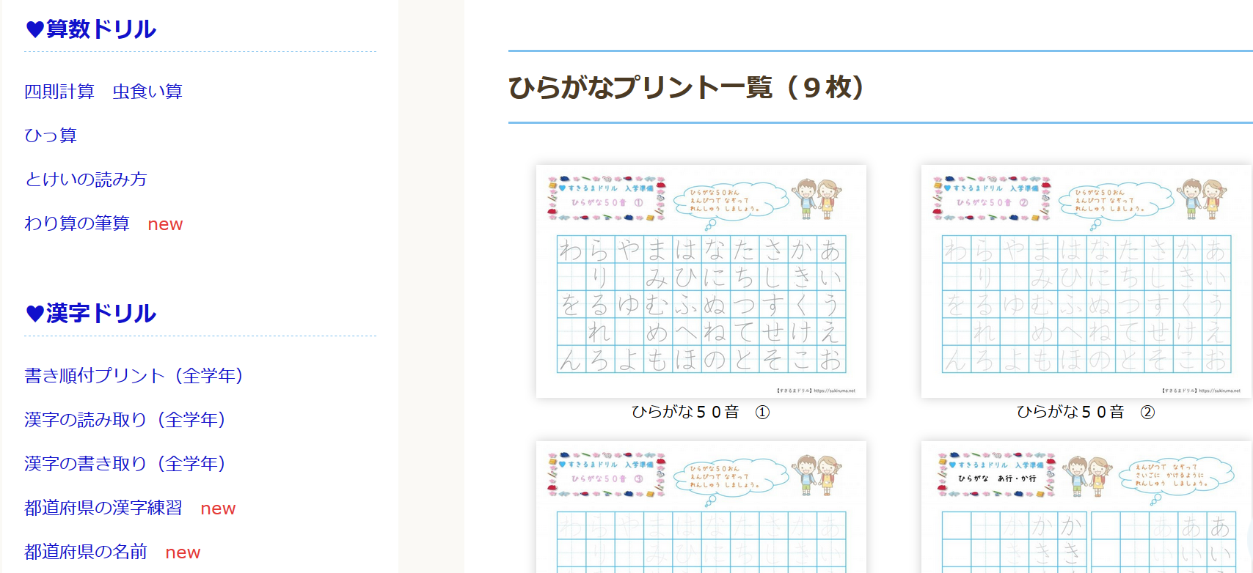

- 学習プリント.com
https://xn--fdk3a7ctb5192box5b.com/
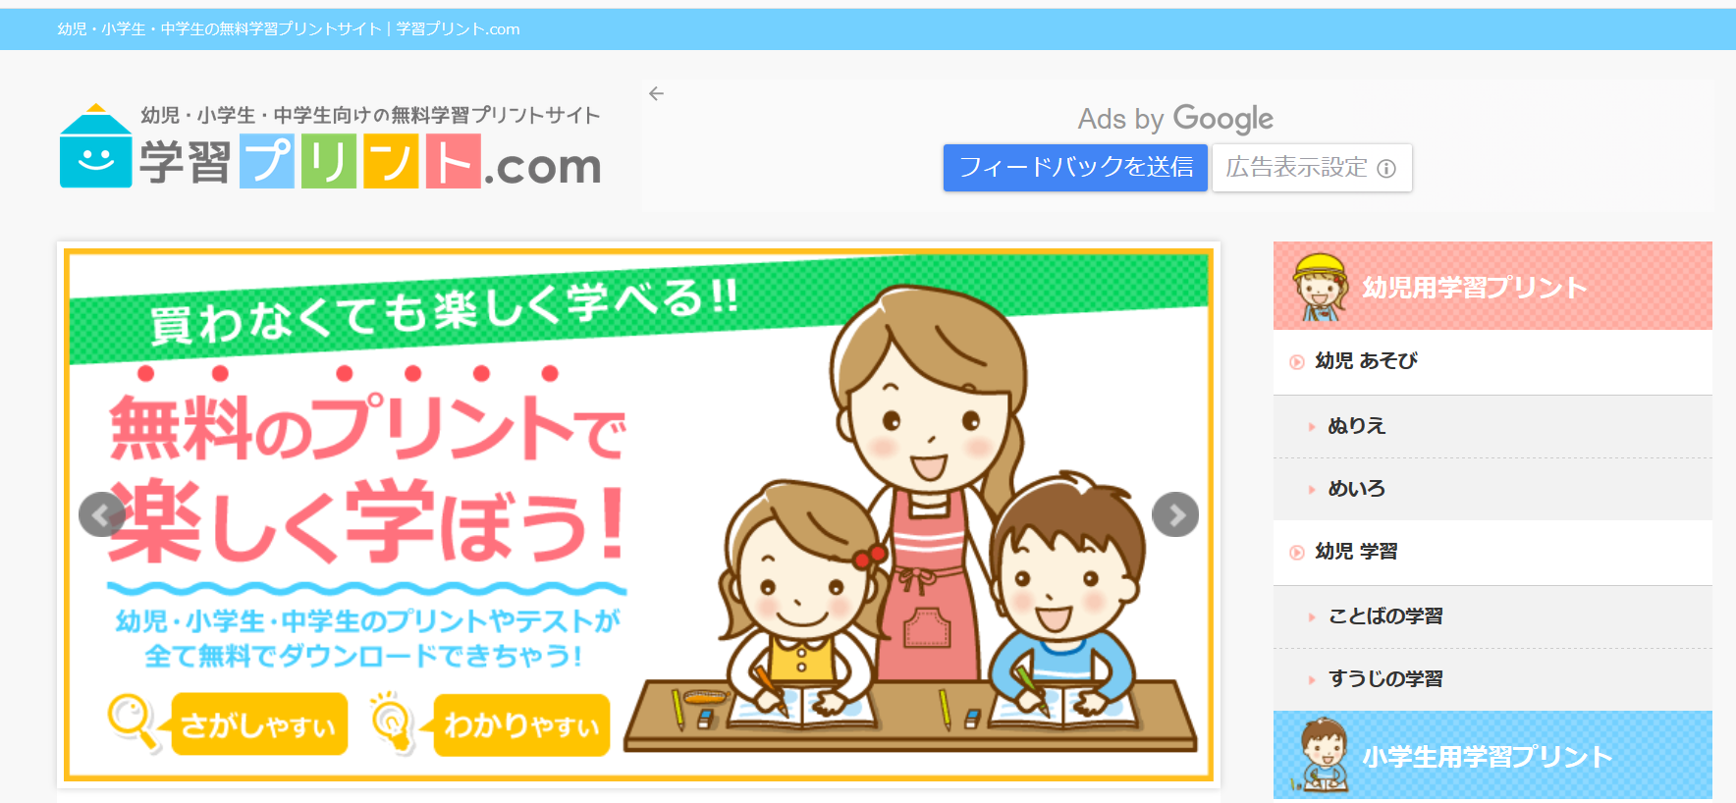

- キッズ ステップ
http://kids-step.com/
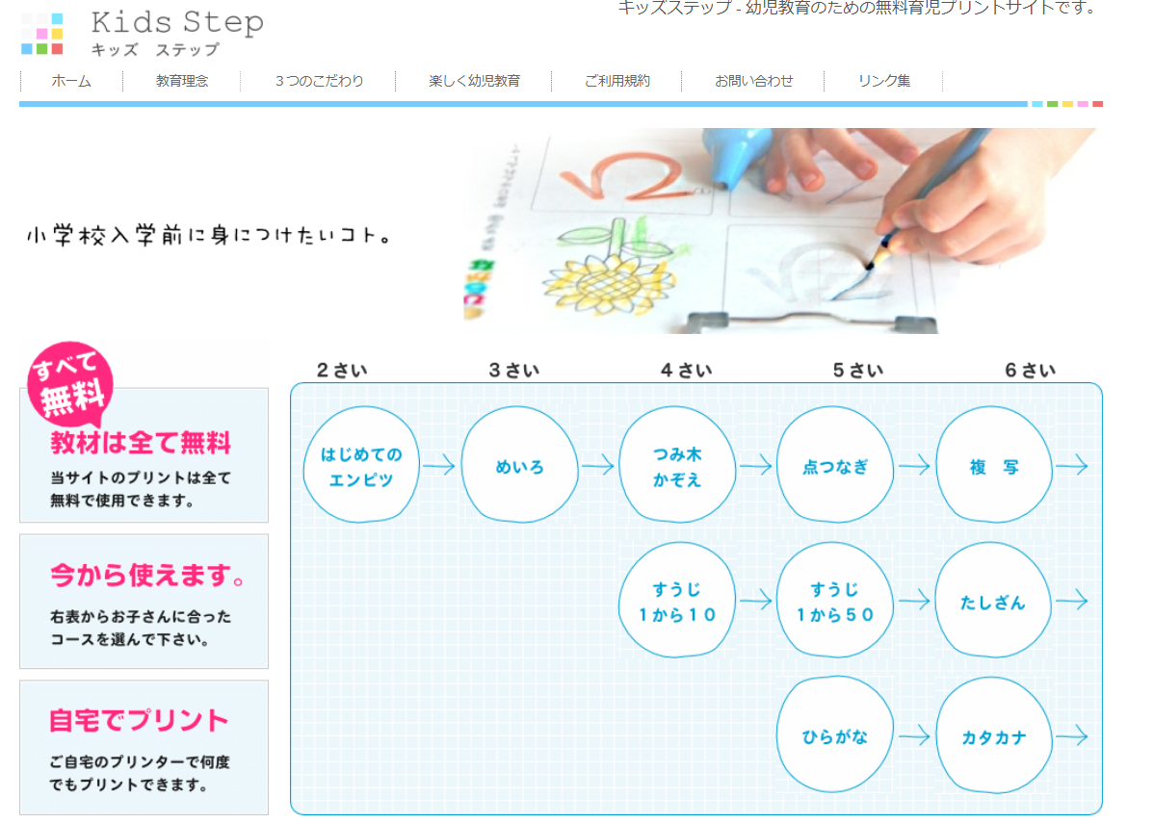

- Honda Kids
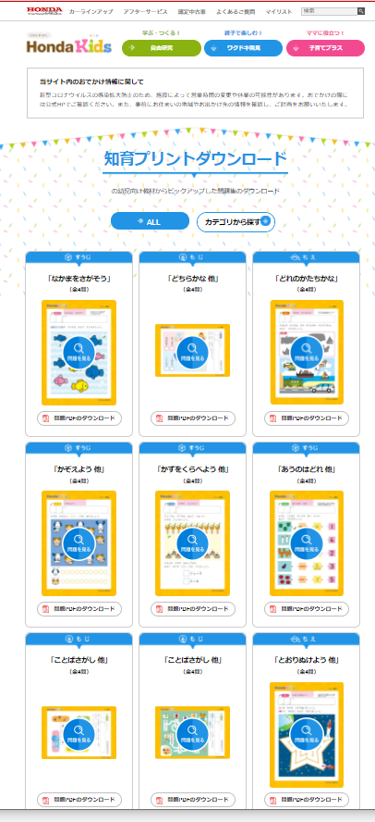
https://www.honda.co.jp/kids/okeiko/

- キッズ＠nifty
https://kids.nifty.com/study/index.htm
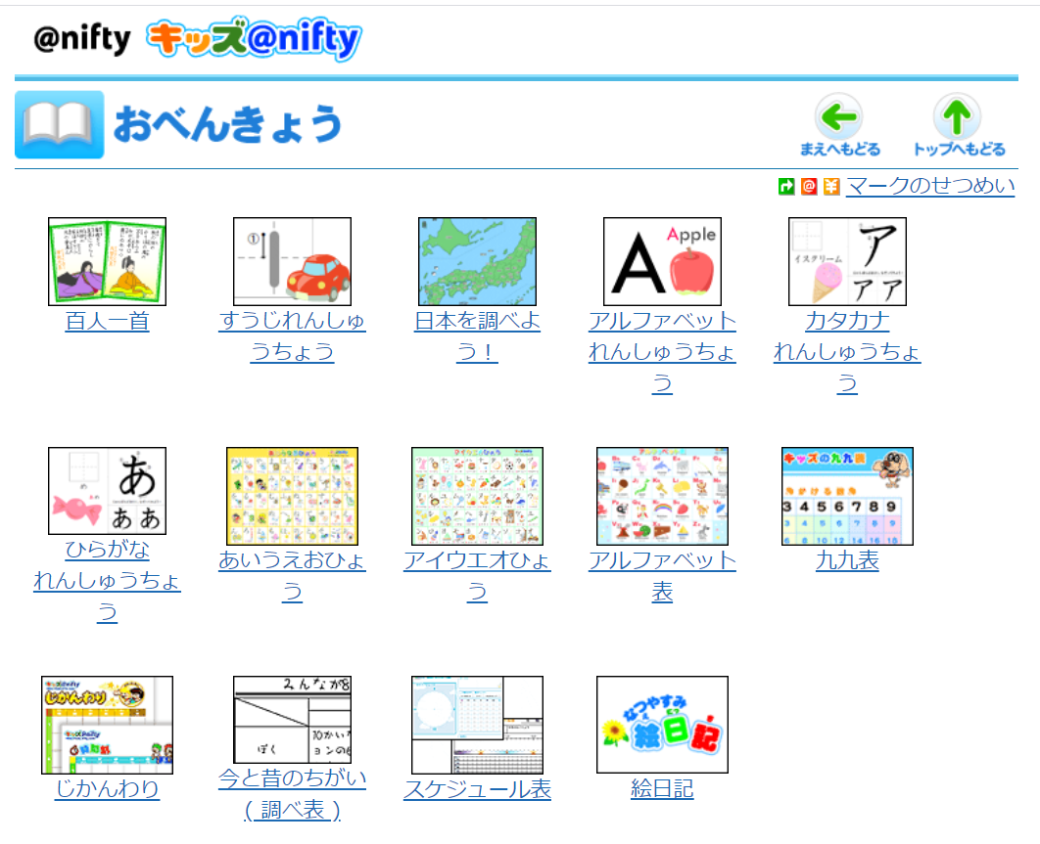

- たのしーと
https://houkago.asahi.com/?iref=logo
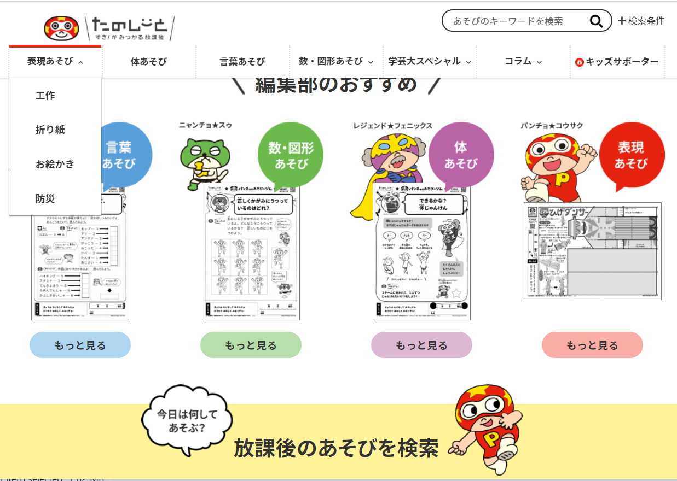

- わくわく教材
https://kyozaisupport.com/index.html
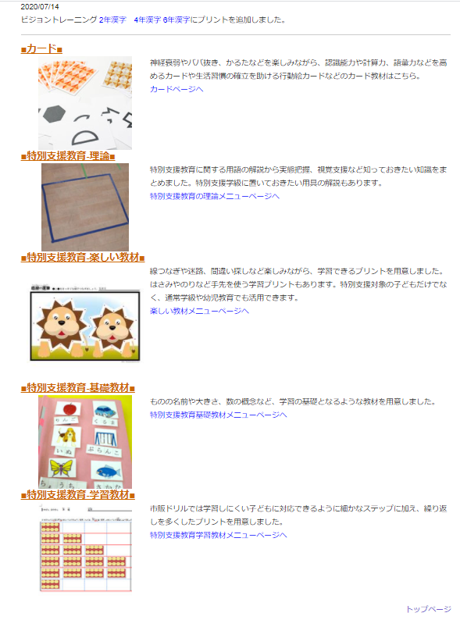

- ほいくる
https://hoiclue.jp/
